**Wesołe Miasteczko**

1. **Dziedzina problemowa:**   
   System mógłby znaleźć zastosowanie w dziedzinie zajmującej się rozrywką, zwłaszcza w sektorze skierowanym dla dzieci.
2. **Cel:**System zbudowany w celu ułatwieina właścicielowi zarządzaniem wesołym miasteczkiem.
3. **Zakres odpowiedzialności systemu:**System ma pomóc organizować pracowników, zapisywać sponsorów wraz z fundowanymi przez nich imprezami, zapamiętywać atrakcje wraz z wyliczaniem ich opłacalności (zarobek miesięczny z atrakcji), a także wspomagać organizację wszelkiego rodzaju wydarzeń.
4. **Użytkownicy systemu:**Potencjalnymi użytkownikami systemu będą: właściciel, pracownicy placówki, a także klienci wesołego miasteczka.
5. **Wymagania użytkownika:  
   Wymagania wstępne:**  
   1) W systemie należy przechowywać informacje o osobach związanych z wesołym miasteczkiem. Osoby te zostały podzielone ze względu na odgrywanie określonej roli w funkcjonowaniu systemów wesołego miasteczka – pracowników: m.in. kasjerów, obsługę atrakcji, oraz obsługę sprzątającą, a także osoby spoza placówki – klientów internetowych (pracownik może być także klientem) i sponsorów (sponsor może być także klentem).  
   2) Dla każdej osoby należy przechowywać imię, nazwisko, datę urodzenia, adres, adres pocztowy, listę numerów telefonu (co najmniej jeden), oraz adres e-mail (opcjonalnie).  
   3) Każdy pracownik wesołego miasteczka powinien być opisany przez datę zatrudnienia, oraz listę poprzednich miejsc pracy (opcjonalnie).  
   4) Dla każdego sponsora należy pamiętać nazwę firmy, którą reprezentuje, a także jej dane teleadresowe, oraz stopień wiarygodności (od 1 do 5). Dodatkowo należy zapamiętać listę sponsorowanych wcześniej wydarzeń.  
   5) System powinien umożliwić przechowywanie informacji na temat atrakcji znajdujących się na terenie parku. Każda atrakcja ma swoją nazwę, nagrody do wygrania (opcjonalnie), a także personel odpowiedzialny za obsługę atrakcji (minimum 1 osoba, przydzielony pracownik może obsługiwać jedną atrakcję). Określone są również minimalne wymagania wiekowe i wzrostowe, od których dopuszcza się uczestnictwo w atrakcji i maksymalną ilość osób, które mogą na raz korzystać z danej atrakcji. Należy również pamiętać ostatnią datę końserwacji urządzeń w parku.  
   6) Atrakcje w wesołym miasteczku można podzielić na rodzaje, m.in.: na kolejki, atrakcje zręcznościowe, diabelskie młyny; sezonowość, m.in.: całoroczne, oraz letnie, a także strefy, m.in. strefa dla dzieci i strefa dla młodzieży.  
   7) Dla pracowników należy pamiętać dodatkowo wiek, stawkę godzinową wspólną dla wszystkich zatrudnionych wynoszącą 25 zł, mogącą później ulec zmianie. Dla obsługi atrakcji należy zapamiętać premię za oceny klientów, podzieloną na stopnie. Uzyskanie średniej oceny powyżej 3.8 daje premię 3%, powyżej 4.3 – premię 5%, powyżej 4.8 – premię 8%.  
   8) System powinien umożliwić zapamietanie ocen klientów dotyczących zarówno atrakcji jak i pracowników je obsługujących, a także wydarzeń, w których wziął udział. Ocena powinna być w skali 1-5, powinna być także możliwość dodania opinii (opcjonalna, maksymalnie 500 słów).  
   9) Klient ma prawo zarezerwować wizytę w wesołym miasteczku przez internet. Należy pamiętać datę rezerwacji, jej unikatowy numer, cenę, a także ilość osób zarezerwowanych w danym terminie. Powinien również być przechowywany status rezerwacji („złożona”, „zapłacona”, „zrealizowana”, „anulowana”).  
   10) Sponsor może zaproponować wydarzenie – należy pamiętać jego status („oczekuje na zatwierdzenie”, „w trakcie realizacji”, „ukończone”, „niezatwierdzone”, „anulowane”), oraz kwotę wpłacaną przez sponsora. System powinien zapamiętywać listę wszystkich sponsorów, którzy dołożyli się do organizacji wydarzenia.   
     
   **System ma wspierać potencjalnych użytkowników m.in. w realizowaniu zadań, których listę przedstawiono poniżej:**

-przeglądanie atrakcji parku (wszyscy użytkownicy)  
-wyświetlenei ocen atrakcji parku podczas ich przeglądania (wszyscy użytkownicy)  
-przeglądanie wydarzeń w zadanym okresie (wszyscy użytkownicy)  
-propozycja nowego wydażenia (sponsor)  
-rezerwacja wejściówki (klient)  
-ocena wydarzenia, pracownika, atrakcji (klient)  
-wystawienie opinii podczas oceniania wydarzeń, oraz atrakcji  
-dodanie nowej atrakcji (pracownik)  
-wyliczenie opłacalności atrakcji (pracownik)  
-aktualizacja danych o atrakcji podczas przeglądania (pracownik)  
-wyliczenie całkowitych zysków parku (właściciel)  
-rejestracja sponsorów w systemie (właściciel)  
-anulowanie wydarzenia/imprezy (właściciel)  
-zarządzanie danymi klientów, pracowników i osób związanych z firmą (właściciel)  
-wyliczenie całkowitych zysków parku (właściciel)  
-podgląd oceny pracowników i ich recenzji (właściciel)  
-raz na miesiąc usuwanie anulowanych imprez/wydarzeń/rezerwacji (system)  
-raz na miesiąc tworzenie zestawienia najlepszych pracowników miesiąca (system)  
  
**Lista wymagań niefunkcjonalnych, które można wziąć pod uwagę, rozważając ograniczenia, przy których system wesołego miasteczka powinien pracować:**  
  
-dostępność  
-zapewnienie bezpieczeństwa danych  
-szybka reakcja systemu na akcje użytkownika  
-możliwość równoczesnej pracy wielu użytkowników  
-łatwe serwisowanie systemu w przyszłości

1. **Wymagania funkcjonalne:**

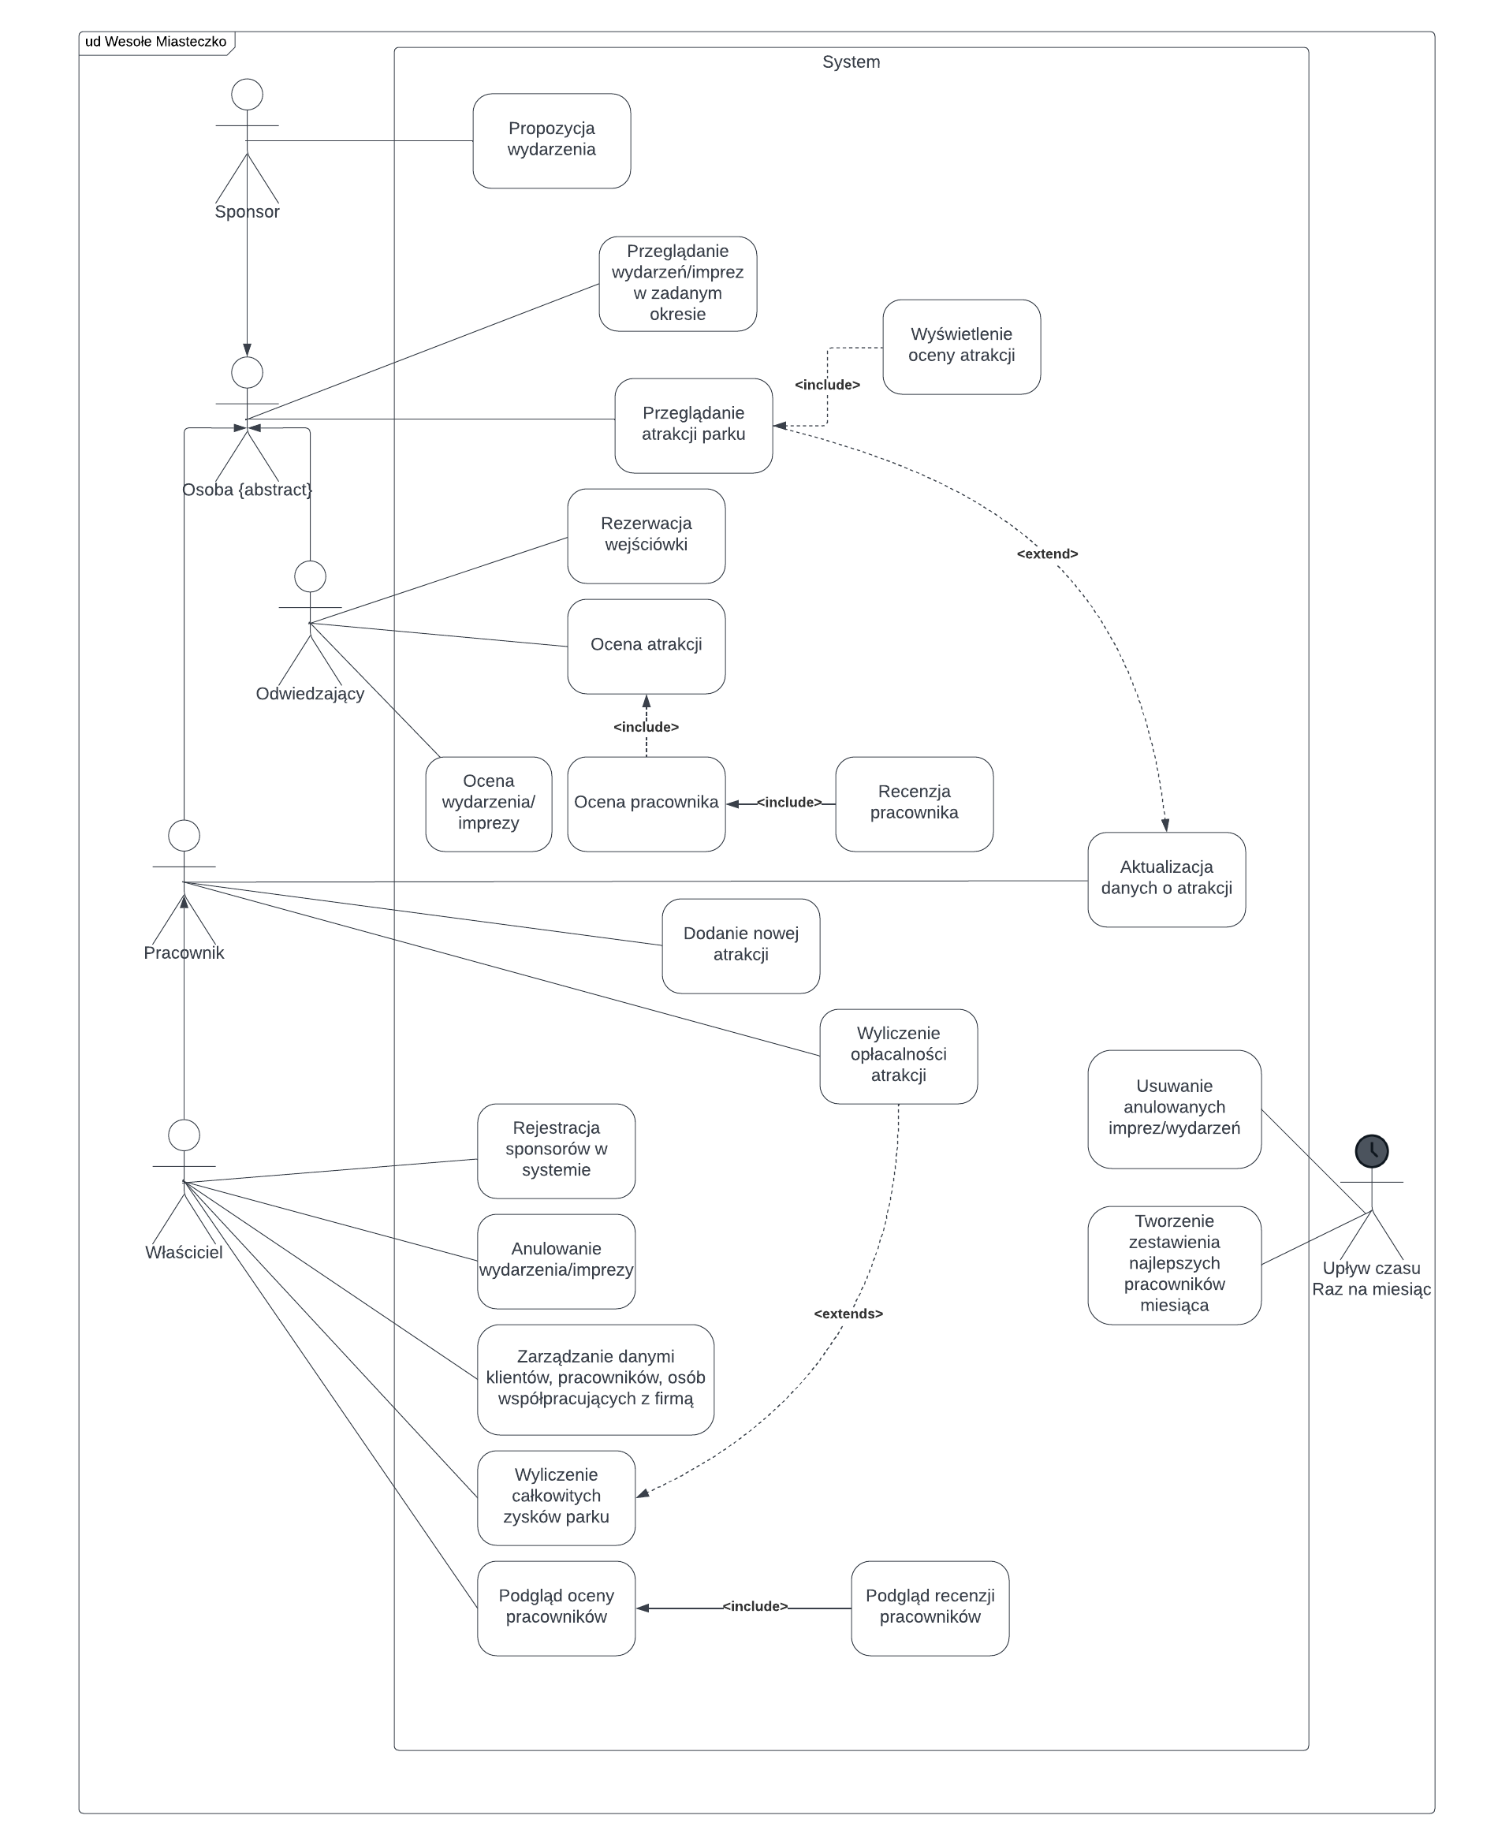

1. **Opis struktury systemu (schemat pojęciowy):**

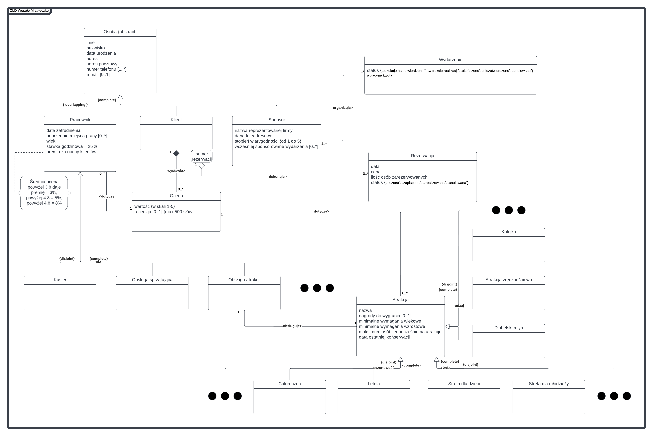

1. **Wymagania niefunkcjonalne:**   
   **Ograniczenia, przy których system wesołego miasteczka powinien pracować:**Dostępność:  
   System nie ma ograniczeń czasowych, będzie dostępny dla użytkownika 24h na dobę, 365 dni w roku.  
     
   Zapewnienie bezpieczeństwa danych:  
   System na bieżąco ma wykonywać kopię zapasowe danych, aby w razie niepowodzenia związanego z utratą danych w ekspresowym tempie przywrócić wcześniejszy stan.

System również będzie przestrzegał ochrony danych osobowych zgodną z ogólnym rozporządzeniem o ochronie danych (RODO).  
System będzie używał najnowszych technologii dot. szyfrowania danych, w celu ochrony przed wyciekiem.  
  
Szybka reakcja systemu na akcje użytkownika:  
System ma natychmiastowo wykonywać akcje użytkownika bez widocznych opóźnień.  
  
Możliwość równoczesnej pracy wielu użytkowników:  
System będzie korzystał z najnowocześniejszych technologii wielowątkowości, żeby zapewnić płynne i jednoczesne obsługiwanie wielu użytkowników systemu.  
  
Łatwe serwisowanie systemu w przyszłości:  
System zostanie napisany w najnowszej wersji języka C#, wraz z użyciem standardów pisania kodu takich jak SOLID, KISS, DRY i YAGNI, dzięki którym serwisowanie systemu w przyszłości będzie wymagało minimum dodatkowej pracy przy kodzie.

1. **Opis przyszłej ewolucji systemu:**W przyszłości planuje się możliwe rozwinięcie systemów parku o nowy oddział, a nawet możliwość powstania nowego parku pod logiem firmy i potrzeba obsługi wielu wesołych miasteczek.